班级：信息安全 | 学号： |  | 姓名： |  | 第13 周：
实验环境类型：Microsoft Windows 10 |  | Windows版本：10 |  | 内核版本：10.0.19044.2846
1、实验任务：
Intel SGX可信执行环境搭建。具体流程参考：https://blog.csdn.net/shuizhongmose/article/details/129200415。
2、实验流程：
（要求：利用文字和截图描述自己的实验过程）
- 查询CPU是否支持SGX
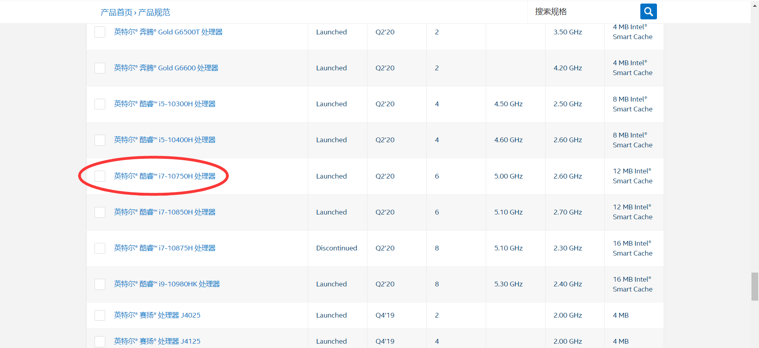
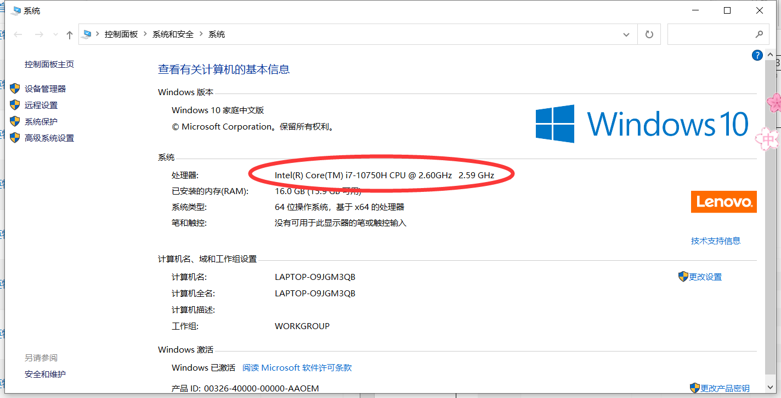
- 启动SGX
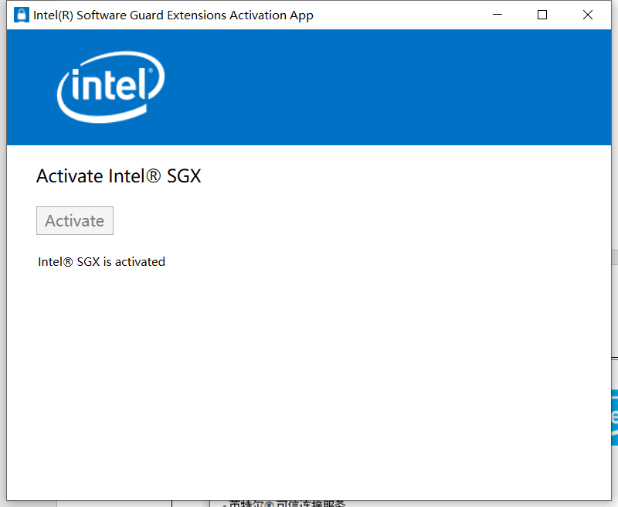
- 安装C++ build tools 2017
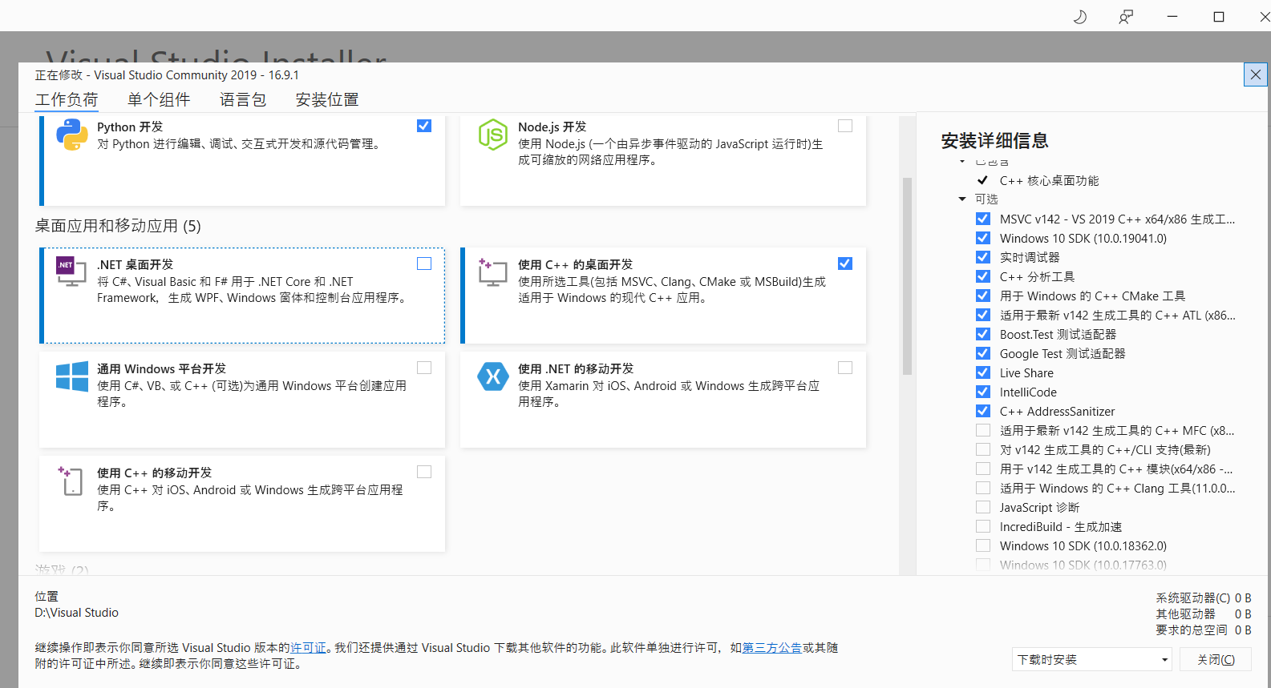
- 安装Git环境
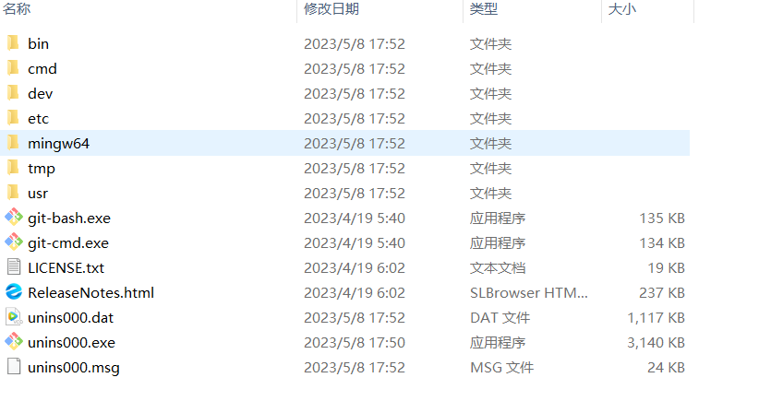
- 安装Clang环境
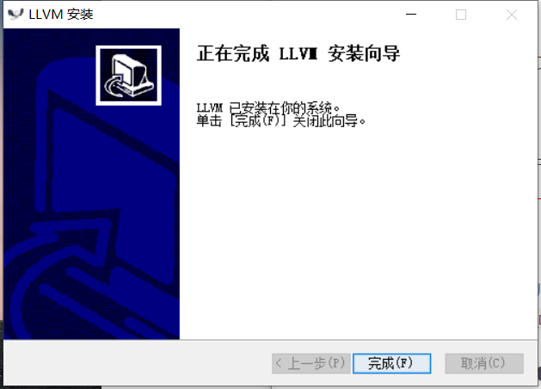
- 安装openSSL
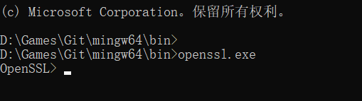
- 安装ME
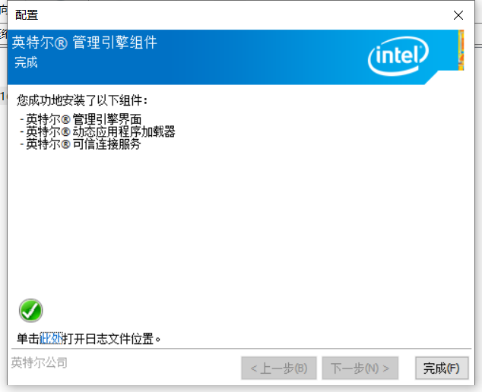
- 自动安装Guard Extension SDK for windows (PSW)
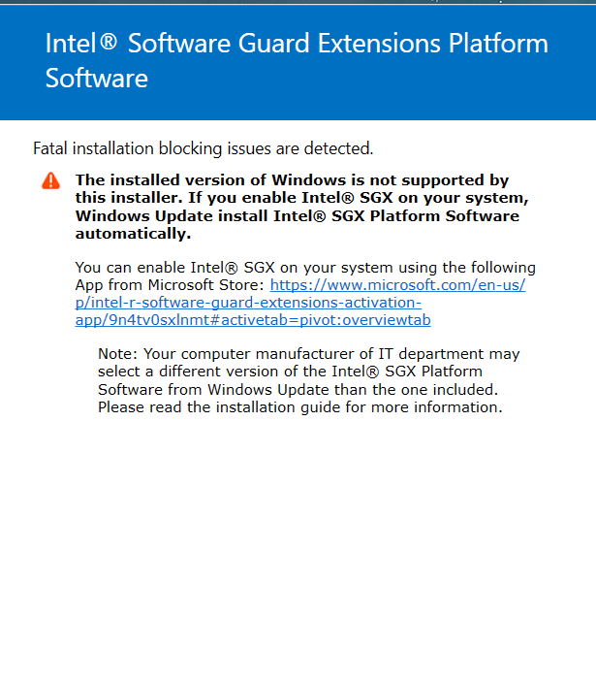
- 安装openenclave SDK
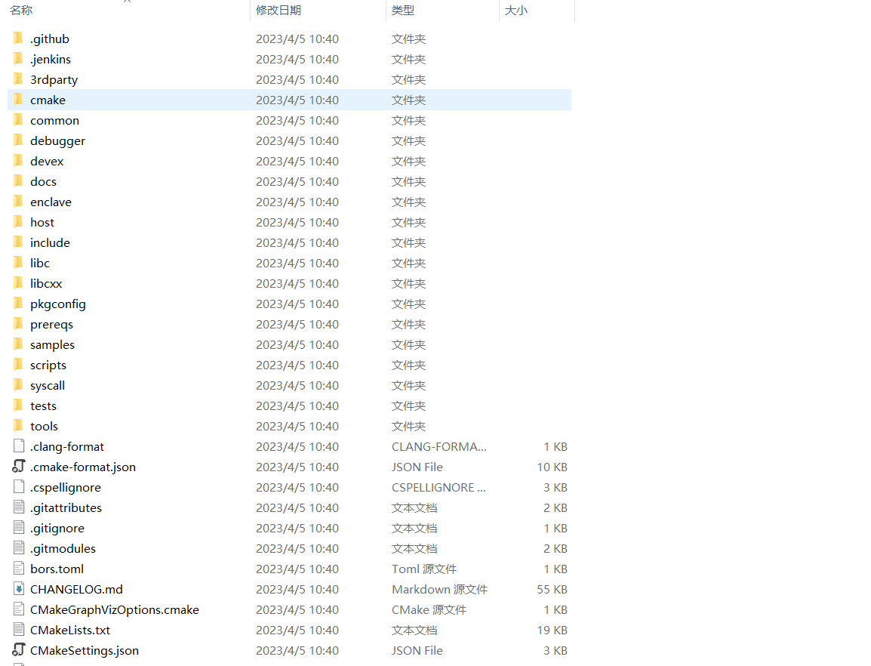
- 安装Intel SGX DCAP for Windows
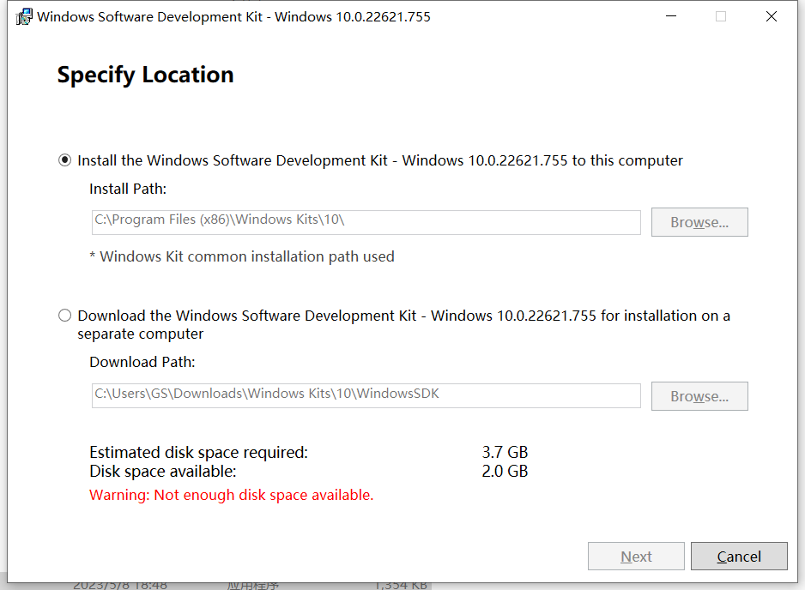
- 安装enclave开发环境
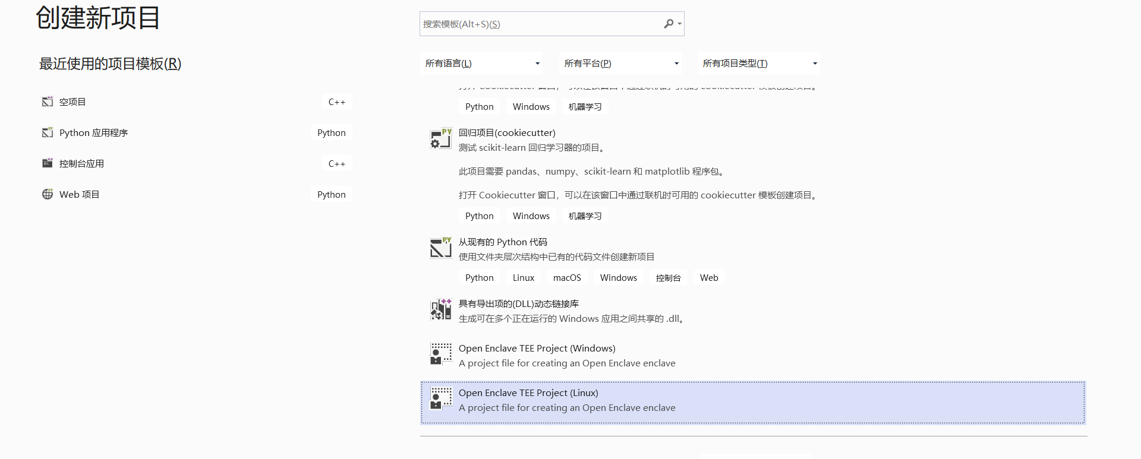

3、实验总结（很重要）：
（要求：对本次实验进行总结，发现不足，寻找后续改进的办法）

本次实验要额外安装的环境和软件较多，本身想用之前虚拟机里面下载过的的Windows Server 2012完成，但①无法启动BIOS并打开SGX，②无法从微软应用商店下载驱动（就没有微软应用商店），于是只能采用在自己的win10主机上完成。
实验过程中，重新了解了环境变量的配置方法，以及其他安装软件时的各类指令。依靠不断地搜索解决了SGX启动、Git安装OpenSSL冲突和安装Visual Studio扩展等问题。

